向文婷 1813088

2020/6/15

1. Git操作

查看版本：查看历史记录 git log

查看状态：git status

工作区和暂存区：git add将文件添加到暂存区，git commit将暂存区的内容全部提交到当前分支。

版本回退：若修改后想退回到以前版本，命令git reset – hard HEAD^回退到上一个版本。Git reset –hard 版本号，回退到指定版本。

撤销修改：只在工作区修改，未添加到暂存区，git checkout –文件名，将该文件在工作区的所有修改全部撤销。添加到了缓存区git reset HEAD 文件名，将缓存区的修改回退到工作区。

删除文件：rm 文件名，将工作区没有的文件删除。Git rm 文件名，从版本库删除该文件，再rm 工作区的文件，再重新提交。

1. GitHub

分支：创建分支，切换到新分支 git checkout -b 分支名，创建并切换，git branch 查看当前分支，合并指定分支到当前分支 git merge 分支名。切换分支也可用 git switch -c 分支名。删除分支 git branch -d 分支名。

当发生冲突时，Git不能自动合并分支，必须先手动解决冲突再提交。试图合并时失败，会提醒哪些存在冲突。git log –graph可查看分支合并图。

标签：发布一个版本时，通常先在版本库中打一个标签tag。方便取出被打标签的版本。打标签，先切换到需要打标签分支，再git tag 标签名；或git tag 标签名 版本号。可用git tag查看所有标签。git tag -d 标签名。推送标签git push origin 标签名。远端删除标签，先本地删除，再git push origin : refs/tags/标签名。

SourceTree：Git图形界面工具。下载，运行。添加本地Git库。方便提交、分支、推送等操作。

2020/6/16

1. 安装虚拟机：

下载安装VMware

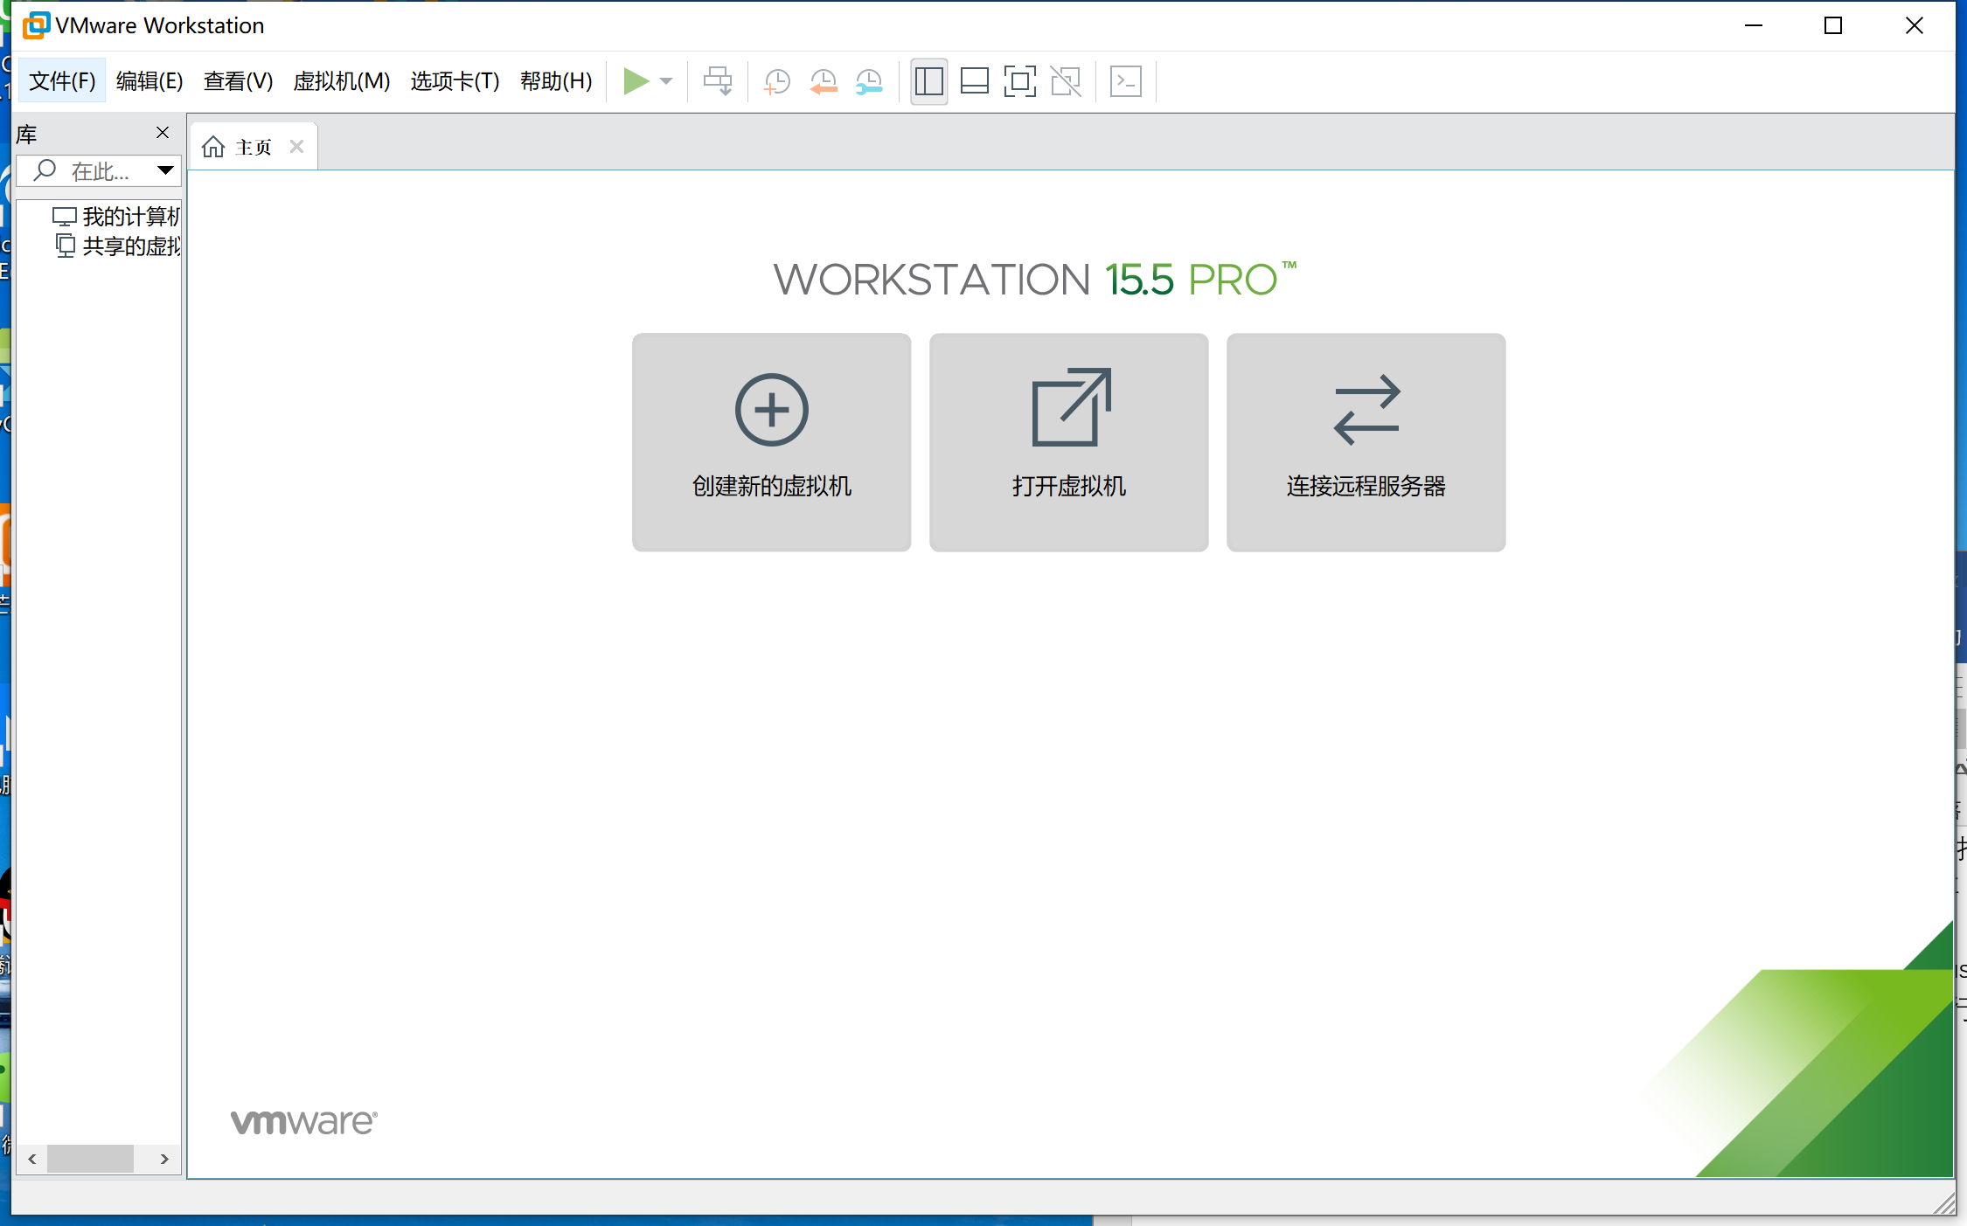

下载CentOS 7镜像

打开VM，创建新的虚拟机。

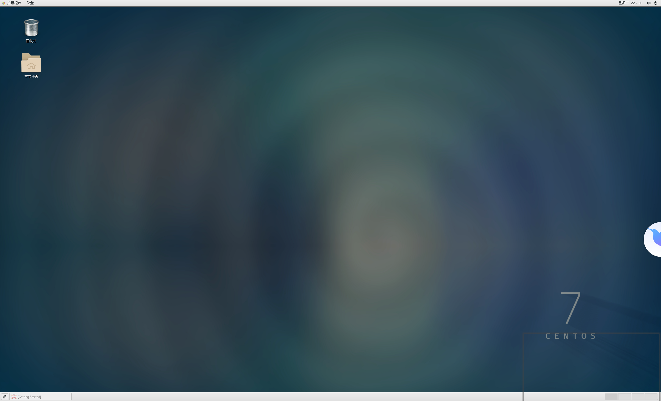

1. Linux：

基于POSIX和UNIX的多用户、多任务、支持多线程和多cpu的操作系统。

Ls列出目录及文件，ls -p查看文件属性、所属用户和组。文件类型；属主权限；属组权限；其他用户权限。d,目录文件；-文件；l链接文档；b可供储存的接口设备；c端口设备。

更改文件属性，chgrp：更改文件属组；chown：更改文件属主，也可以同时更改文件属组；chmod：更改文件9个属性。

cd：切换目录

pwd：显示目前的目录

mkdir：创建一个新的目录

rmdir：删除一个空的目录

cp: 复制文件或目录

rm: 移除文件或目录

mv: 移动文件与目录，或修改文件与目录的名称

用户和用户组管理：

useradd: 添加新的用户账号，useradd 选项 用户名

选项：-c comment 指定一段注释性描述。

-d 目录 指定用户主目录，如果此目录不存在，则同时使用-m选项，可以创建主目录。

-g 用户组 指定用户所属的用户组。

-G 用户组，用户组 指定用户所属的附加组。

-s Shell文件 指定用户的登录Shell。

-u 用户号 指定用户的用户号，如果同时有-o选项，则可以重复使用其他用户的标识号。

userdel：删除账号 userdel 选项 用户名 -r把用户主目录一起删除。

usermod: 修改账号， -l改为新用户名。

groupadd：添加新的用户组。-g 指定新用户组的组标识号。

groupdel：删除用户组。

groupmod：修改用户组属性。

1. Vi/Vim编辑器:

Vi三个模式，插入模式、命令模式、底线命令模式。

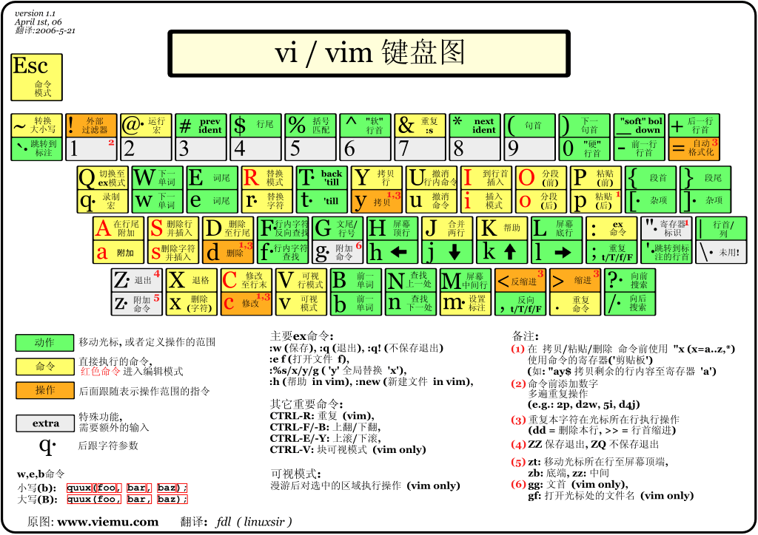

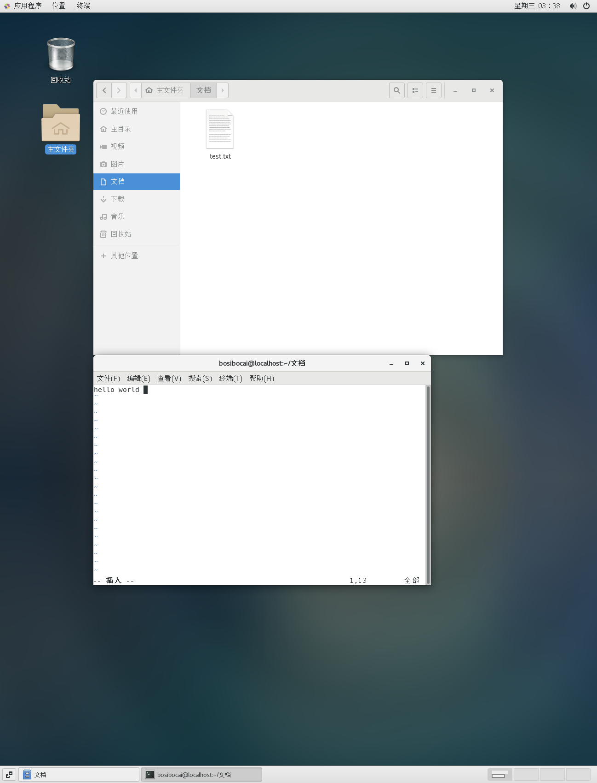

1. rpm：

rpm软件包的管理工具。

选项：

-a：查询所有套件；

-b<完成阶段><套件档>+或-t <完成阶段><套件档>+：设置包装套件的完成阶段，并指定套件档的文件名称；

-c：只列出组态配置文件，本参数需配合"-l"参数使用；

-d：只列出文本文件，本参数需配合"-l"参数使用；

-e<套件档>或--erase<套件档>：删除指定的套件；

-f<文件>+：查询拥有指定文件的套件；

-h或--hash：套件安装时列出标记；

-i：显示套件的相关信息；

-i<套件档>或--install<套件档>：安装指定的套件档；

-l：显示套件的文件列表；

-p<套件档>+：查询指定的RPM套件档；

-q：使用询问模式，当遇到任何问题时，rpm指令会先询问用户；

-R：显示套件的关联性信息；

-s：显示文件状态，本参数需配合"-l"参数使用；

-U<套件档>或--upgrade<套件档>：升级指定的套件档；

-v：显示指令执行过程；

-vv：详细显示指令执行过程，便于排错。

-ql：查询

1. yum：

是一个在Fedora和RedHat以及SUSE中的Shell前端软件包管理器。提供了查找、安装、删除某一个、一组甚至全部软件包的命令。

yum 可选 操作 操作对象

常用命令：

列出所有可更新的软件清单命令：yum check-update

更新所有软件命令：yum update

仅安装指定的软件命令：yum install <package_name>

仅更新指定的软件命令：yum update <package_name>

列出所有可安裝的软件清单命令：yum list

删除软件包命令：yum remove <package_name>

查找软件包 命令：yum search <keyword>

清除缓存命令:

yum clean packages: 清除缓存目录下的软件包

yum clean headers: 清除缓存目录下的 headers

yum clean oldheaders: 清除缓存目录下旧的 headers

yum clean, yum clean all (= yum clean packages; yum clean oldheaders) ：清除缓存目录下的软件包及旧的headers